dmesg使用
/var/log/dmesg 保存着开机以来的内核日志（内核加载到内存，运行内核的日志），包括硬件驱动加载，模块加载等信息。用来操作的是ring buff中的日志，不会动/var/log/dmesg的。
在LINUX中,所有的系统信息(包内核信息)都会传送到ring buffer中。而内核产生的信息由printk()打印出来。系统启动时所看到的信息都是由该函数打印到屏幕中。printk()打出的信息往往以 <0>…<2>… 这的数字表明消息的重要级别。高于一定的优先级别（当前的console loglevel）就会打印到console上，否则只会保留在系统的缓冲区中(ring buffer)。
- dmesg命令-->用来显示开机信息, kernel会将开机信息存储在ring buffer中。开机时来不及查看信息，可利用dmesg来查看。开机信息亦保存在/var/log/dmesg（对ring buff的持久化）
2.【dmesg命令作用】:
有时候屏幕上的启动信息一闪而过，我们无法查看到具体信息，又或者服务器在电信机房，更看不到开机启动信息。这时候linux提供了dmesg这条命令。在命令行下敲入dmesg就能看到一堆的信息:
1) dmesg 是一个显示内核缓冲系统控制信息的工具;比如系统在启动时的信息会写到/var/log/。
2) dmesg 命令显示Linux内核的环形缓冲区信息，我们可以从中获得诸如系统架构、CPU、挂载的硬件，RAM等多个运行级别的大量的系统信息。当计算机启动时，系统内核（操作系统的核心部分）将会被加载到内存中。在加载的过程中会显示很多的信息，在这些信息中我们可以看到内核检测硬件设备。
3) dmesg 命令设备故障的诊断是非常重要的。在dmesg命令的帮助下进行硬件的连接或断开连接操作时，我们可以看到硬件的检测或者断开连接的信息。
3.用法
Linux命令：dmesg 功能说明：显示开机信息。
语 法：dmesg [-cn][-s <缓冲区大小>]
补充说明：kernel会将开机信息存储在ring buffer中。您若是开机时来不及查看信息，可利用dmesg来查看。开机信息亦保存在/var/log目录中，名称为dmesg的文件里。
参 数：
-c 显示信息后，清除ring buffer中的内容。
-s<缓冲区大小> 预设置为8196，刚好等于ring buffer的大小。
-n 设置记录信息的层级。
4.例子
1）在‘dmesg’命令后跟随‘head’命令来显示开始几行，‘dmesg | head -20′命令将显示开始的前20行
2）要显示所有被内核检测到的硬盘设备，你可以使用‘grep’命令搜索‘sda’关键词，如下：
dmes |grep sda
3)在‘dmesg’命令后跟随‘tail’命令（‘ dmesg | tail -20’）来输出‘dmesg’命令的最后20行日志，当你插入可移动
设备时它是非常有用的。
4)由于‘dmesg’命令的输出实在太长了，在其中搜索某个特定的字符串是非常困难的。因此，有必要过滤出一些包含‘usb’
‘dma’ ‘tty’ ‘memory’等字符串的日志行。grep 命令 的‘-i’选项表示忽略大小写。
[root@tecmint.com log]# dmesg | grep -i usb
[root@tecmint.com log]# dmesg | grep -i dma
[root@tecmint.com log]# dmesg | grep -i tty
[root@tecmint.com log]# dmesg | grep -i memory
（5）清空dmesg缓冲区日志
我们可以使用如下命令来清空dmesg的日志。该命令会清空dmesg环形缓冲区中的日志。但是你依然可以查看存储在‘/var/log/dmesg’文件中的日志。你连接任何的设备都会产生dmesg日志输出。
[root@tecmint.com log]# dmesg -c
5，实时监控dmesg日志输出
在某些发行版中可以使用命令‘tail -f /var/log/dmesg’来实时监控dmesg的日志输出。或者
[root@tecmint.com log]# watch "dmesg | tail -20"
结论：dmesg命令在系统dmesg记录实时更改或产生的情况下是非常有用的。
备注： 1) 如果发现硬盘性能低下，可以使用dmesg来检查它们是否运行在DMA模式：dmesg | grep DMA
2) 可以用来探测系统内核模块的加载情况，比如要检测ACPI的加载情况，使用dmesg | grep acpi
3) 可以使用mail -s "Boot Log Of xxx Server" user@xxx.com < messages来发送这些日志信息

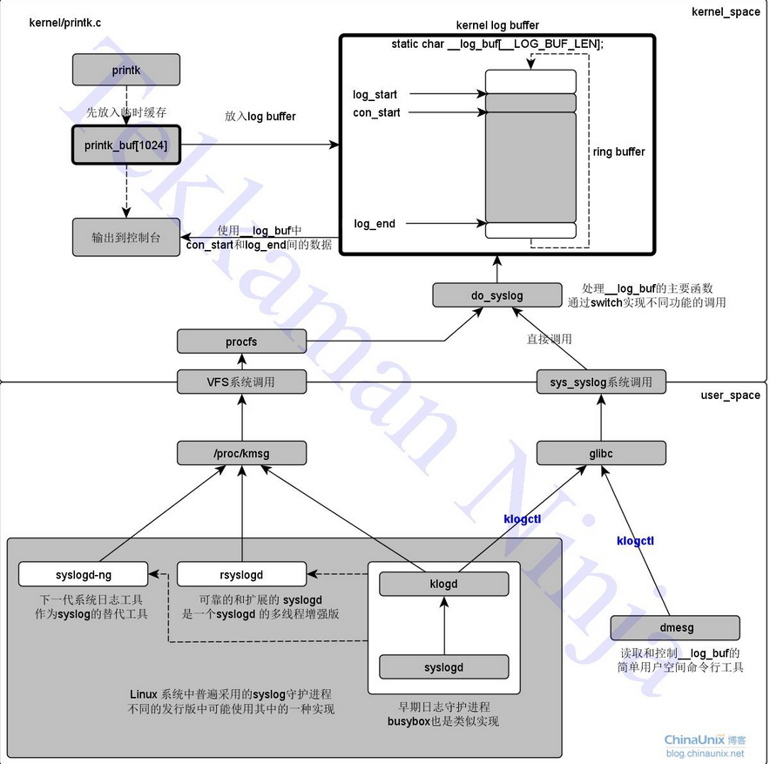
内核日志机制文档：
http://blog.chinaunix.net/uid-20543672-id-3211832.html
https://www.cnblogs.com/FengGeBlog/p/10467617.html

